【31条在浙江】省科技厅公布申报省级国际科技合作计划细则
2018年12月06日 14:17:00来源：中国台湾网

一、 适用范围
包括三类“一带一路”科技创新合作项目，即“联合共建研究中心或实验室”、“联合共建国际技术转移机构”和“联合共建科技或创新园区”，以及双边产业联合研发计划项目（浙江省与已签署科技合作备忘录的国家和地区），申请对象为个人和法人。
适用对象：单位、个人
二、事项审查类型
前审后批
三、办理依据
(一)《中华人民共和国科技进步法》第十四条：“中华人民共和国政府发展同外国政府、国际组织之间的科学技术合作与交流，鼓励科学技术研究开发机构、高等学校、科学技术人员、科学技术社会团体和企业事业组织依法开展国际科学技术合作与交流。”
（二）《浙江省科学技术进步条例》第四十七条：“财政性科学技术资金应当用于下列事项：（十一）支持开展境内外科学技术合作与交流。”
（三）《中共中央国务院关于深化科技体制改革加快国家创新体系建设的意见》第十八条：“积极开展全方位、多层次、高水平的科技国际合作，加强内地与港澳台地区的科技交流合作。加大引进国际科技资源的力度，围绕国家战略需求参与国际大科学计划和大科学工程。加大国家科技计划开放合作力度，支持国际学术机构、跨国公司等来华设立研发机构，搭建国内外大学、科研机构联合研究平台，吸引全球优秀科技人才来华创新创业。加强民间科技交流合作。”
（四）《中共浙江省委关于全面实施创新驱动发展战略加快建设创新型省份的决定》第二十四条：“鼓励和促进企业更好利用国内外创新资源。鼓励企业引进来、走出去，成为科技合作与交流的主力军。鼓励企业与国内外科技创新大院名校开展产学研合作，引进或共建创新载体，促进科技成果产业化。鼓励企业通过各种方式到海外设立、兼并和收购研发机构，加强技术引进、消化、吸收再创新。对收购国外研发机构、品牌营销网络的省内企业，按收购实际金额一定比例给予一次性奖励。”
四、受理机构
浙江省科学技术厅
五、决定机构
浙江省科学技术厅
六、数量限制
有数量限制，为竞争性申报，以当年度申报通知为准。
七、申请条件
（一）国际科技合作项目计划的“联合共建研究中心或实验室”、“联合共建国际技术转移机构”和“联合共建科技或创新园区”（三类“一带一路”科技创新合作项目）申报主体分别为：第一类：企业、高校、科研院所牵头产学研合作（如高校、科研院所牵头必须是国家或省级国际科技合作基地，并有企业参与）；第二类：企业或专业从事技术转移的机构牵头；第三类：科技园区或企业牵头。
（二）双边产业联合研发计划项目：根据双边科技合作备忘录精神执行，申报及评审要求请参看每年上半年发布的各类双边项目征集通知。
八、禁止性要求
无
九、申请材料目录
进入省科技厅官网http://www.zjkjt.gov.cn/index.html的“办事大厅”栏目内，点选相应办事事项名称，即可下载相关申请材料模板，并可进入网上办理窗口，进行在线申报。
（一）浙江参与“一带一路”科技合作专项项目申报书或国际产业联合研发计划项目申报书（电子文档和纸质原件3份）。
（二）项目预算表（电子文档和纸质原件3份）。
（三）合作协议书（电子文档和纸质复印件3份）。
（四）相关支撑材料，具体参见年度申报通知（电子文档和纸质复印件3份）。
十、申请接收
办公地址：杭州市西湖区环城西路33号浙江科技大楼406、408室
办公信箱：hongcm@zjinfo.gov.cn
联系电话：0571-87055837、87054043、0571-85214237
传真：0571-85158548
十一、办理基本流程
申请—受理—评审—审查—决定
十二、办理方式
网上办理
十三、办结时限
120个工作日（从申报截止日至立项结果公示日）
十四、收费依据及标准
不收费
十五、办理结果
立项文件
十六、结果送达
省科技厅门户网站发文公告
十七、行政相对人权利和义务
（一）行政机关应当告知申请人事项办理结果。
（二）申请人应当对其申请材料实质内容的真实性负责。
十八、咨询途径
电话咨询：0571-87055837、87054043、0571-85214237
十九、监督投诉渠道
监督投诉电话：0571-87056409或“12345投诉热线”
二十、办公地址和时间
办公地址：杭州市西湖区环城西路33号浙江科技大楼406、408室
办公时间：夏季：星期一至星期五上午8:30-12:00，下午14:30-18:00；其他季节：星期一至星期五上午8:30-12:00，下午14:00-17:30（法定节假日除外）
二十一、办理进程和结果公开查询
电话查询：0571-87055837、87054043、0571-85214237
网上查询：浙江省科技创新云服务平台 http://www.zjsti.gov.cn，浙江政务服务网 http://www.zjzwfw.gov.cn

附录1 流程图
业务经办流程图（内部流程图）
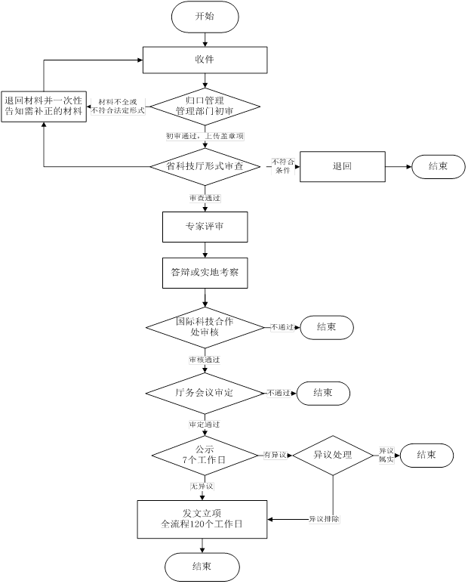
办事流程图（外部流程图）
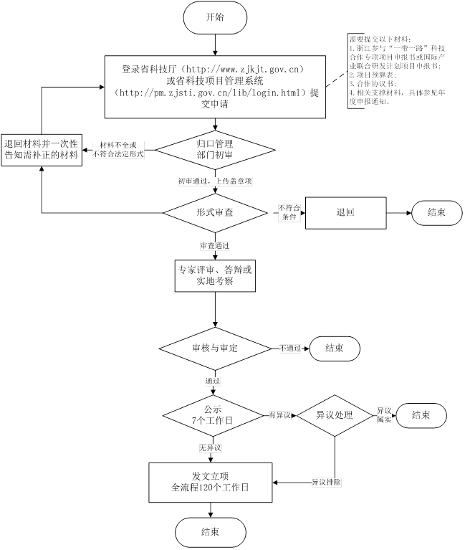
附录 常见问题解答
一、国际合作项目有哪几种？
第一类：省重点研发计划——国际合作；第二类：双边产业联合研发计划（目前开设了五个国家和地区：以色列、捷克、芬兰、加拿大艾伯塔省、葡萄牙中部大区）；第三类：省基础公益研究计划——公益技术研究项目——国际合作。
二、外资企业是否可以申报？
可以，只要是在我省合法注册、运营的科技创新型主体均可申报。
三、是否可以申报与国外全资子公司的合作？
外方合作单位与申报方与有参股、控股等各种形式的关联公司申报。
四、相比其他省级科技项目，申报材料有什么不同？
需要提供与外方合作协议，并明确知识产权划分归属。
五、填报合同时，拨付给外方的费用应填在哪一栏目？
第5栏：差旅、会议、国际合作交流费。
六、填报合同时，外方合作单位应填合作单位还是共同承担单位？
合作单位。

